Matemática 1º medio / Unidad 4 / OA14 / Actividad 4
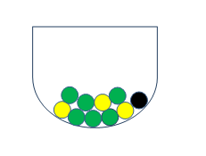
- En un recipiente hay 6 bolitas verdes, 3 amarillas y 1 negra. Se sacan dos bolitas al azar, según el siguiente procedimiento: primero se saca una, se anota el color y se la devuelve al recipiente. Después se saca otra y se anota el color. El evento del experimento compuesto es un par ordenado de colores.

- Responden: ¿Cuántas posibilidades existen de sacar dos bolitas distintas del recipiente?
- Completan el siguiente árbol de posibilidades anotando, además, las probabilidades en cada rama:

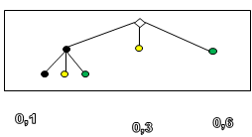

- Calculan la probabilidad de los siguientes eventos combinados (negro, verde), (amarillo, amarillo), (verde, amarillo). Marcan los “caminos” correspondientes en el árbol.
- Responden: ¿Es conmutativa la combinación de dos eventos? Explican sus respuestas.
- Determinan la probabilidad de la combinación de eventos: la primera bolita no debe ser amarilla. Marcan en el árbol los “caminos” que corresponden al evento.
- Determinan la probabilidad de la combinación de eventos: la primera y la segunda bolita deben ser del mismo color. Marcan en el árbol los “caminos” que corresponden al evento.

